“Измерь дорожки шагами”
Измерение длины шагами.
Сюжет. Том и Джерри решили узнать длину дорожки и стали измерять ее шагами. Том сообщил Джерри, что длина дорожки – 5 шагов. Джерри удивился, ведь у него получилось, что длина дорожки равна 10 шагам.

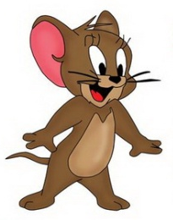

Вопрос. Почему получилось разное количество шагов (10 и 5)?
Варианты ответов.
- Том и Джерри измеряли разные дорожки.
- У Тома большие шаги, а у Джерри – маленькие.
Решение проблемы. Первое предложение отклоняется, поскольку по условиям задачи измеряется одна дорожка. Обсуждая второй вариант ответа, дети отмечают разницу в мерках-шагах Тома и Джерри. Это правильно, но дети не видят связи между длиной дорожки, величиной шагов и результатом.
Далее педагог обращает внимание на связь количества и размера шагов. Дети рассуждают: “У Тома Большие шаги – их получилось пять, а у Джерри маленькие шаги, поэтому их “уложилось” больше - десять”. Выявленная закономерность формируется вместе с педагогом.
Вывод. Чем больше мерка, тем меньше число, и, наоборот, чем меньше мерка, тем больше число.
Задание на закрепление материала. Выполняются практические упражнения:
- Измерение длины и ширины комнаты, ковра.
- Отмер нужного количества воды для полива растений, корма для рыбок.
- Определение соответствия двух предметов по размеру: можно ли повесить картину в простенке между окнами, пройдет ли шкаф, пианино в дверь.
- Определение, хватит ли в кувшине сока для всех детей.
Для измерения объектов используются разные мерки. Дети очень любят измерять при помощи стоп, шагов, локтя, руки, пальца.

